"NO SE SENTÍA CAPAZ DE LLEVAR -FÍSICA Y ESPIRITUALMENTE- EL PESO DEL PONTIFICADO"

Seis años de la histórica renuncia de Benedicto XVI
Desde entonces, encuentros lejos de las cámaras, hechos de escucha, oración y llanto
Andrea Tornielli, 11 de febrero de 2019 a las 12:55

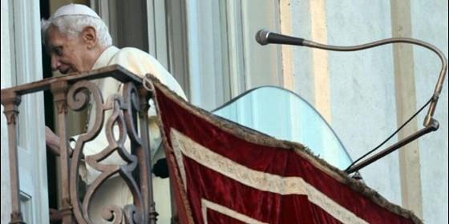
Despedida de Benedicto XVIAgencias
RELIGIÓN | VATICANO
Liberada de cargas y privilegios materiales y políticos, la Iglesia puede dedicarse mejor y de una manera verdaderamente cristiana a todo el mundo, puede estar verdaderamente abierta al mundo
(Andrea Tornielli, director de los media vaticanos).- Han pasado seis años desde aquel relámpago en un cielo sereno, la primera renuncia de un Papa por razones de salud y de vejez.
El 11 de febrero de 2013, Benedicto XVI, casi al concluir el octavo año de su pontificado, anunció su voluntad de dejar el ministerio petrino a finales de ese mes, porque ya no se sentía capaz de llevar - física y espiritualmente - el peso del pontificado. El peso de un ministerio que en el último siglo ha cambiado profundamente en la modalidad de su ejercicio, con el agregarse de celebraciones, compromisos, nombramientos y viajes internacionales.
Mucho se ha dicho y escrito sobre ese acontecimiento destinado a marcar la historia de la Iglesia. Y se corre el riesgo de centrar toda la atención sólo en ese gesto humilde y desestabilizador, terminando así por hacer pasar a un segundo plano el testimonio personal y sobre todo el magisterio de Benedicto XVI.
A propósito del testimonio, dado el inminente inicio del Encuentro para la Protección de Menores que reunirá en el Vaticano a los Presidentes de las Conferencias Episcopales de todo el mundo con el Papa Francisco, vale la pena recordar que fue el mismo Benedicto XVI quien inició los encuentros con las víctimas de abusos.
Encuentros lejos de las cámaras, hechos de escucha, oración y llanto. Por supuesto, estas reuniones fueron acompañadas de normas más claras y decisivas para combatir la terrible plaga de los abusos. Pero no cabe duda de que el cambio de mentalidad exigido ante todo a los obispos y superiores religiosos pasa por esta capacidad de encontrarse con las víctimas y sus familias, dejándose herir por sus dramáticas historias, para tomar conciencia de un fenómeno que nunca se puede combatir sólo con normas, códigos o buenas prácticas.
En cuanto al Magisterio del Papa Ratzinger, con demasiada frecuencia "aplastado" a partir de lecturas reductivas y clichés prefabricados incapaces de valorizar la riqueza, complejidad y fidelidad a las enseñanzas del Concilio Ecuménico Vaticano II, cómo no recordar la insistencia de que la Iglesia "no posee nada por si misma ante Aquel que la fundó, de modo de poder decir: ¡lo hemos hecho muy bien! Su significado consiste en ser instrumento de redención, en dejarse penetrar por la Palabra de Dios e introducir al mundo en la unión del amor con Dios".
Lo contrario de confiar en las estrategias y proyectos. La Iglesia, prosiguió Benedicto XVI en un discurso pronunciado en el Konzerthaus de Friburgo im Breisgau en septiembre de 2011, "cuando es realmente ella misma, está siempre en movimiento, debe ponerse continuamente al servicio de la misión que ha recibido del Señor. Y por eso debe abrirse siempre de nuevo a las preocupaciones del mundo, del que, precisamente, forma parte, dedicarse sin reservas a estas preocupaciones, para continuar y hacer presente el sagrado intercambio que comenzó con la Encarnación".
En ese mismo discurso, el Papa Ratzinger advirtió contra la tendencia opuesta. Aquella, "la de una Iglesia satisfecha consigo misma, que se sienta en este mundo.... No pocas veces da más importancia a la organización y a la institucionalización que a su llamada a abrirse a Dios y a abrir el mundo a los demás". Por lo tanto, en ese discurso el Pontífice alemán mostró el lado positivo de la secularización, que ha "contribuido de manera esencial a la purificación y a la reforma interior" de la Iglesia misma, también expropiando sus bienes y privilegios. Porque, concluyó, "liberada de cargas y privilegios materiales y políticos, la Iglesia puede dedicarse mejor y de una manera verdaderamente cristiana a todo el mundo, puede estar verdaderamente abierta al mundo". Puede nuevamente vivir con mayor fluidez su llamada al ministerio de la adoración de Dios y al servicio del prójimo".

